106-1年 –彰化 晚上初階攝影-十二堂課
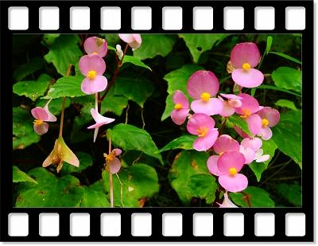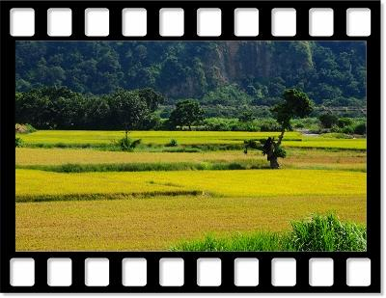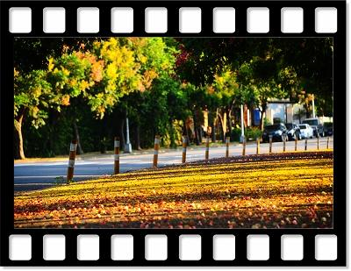
新的開始 , 心的起點
當相機或手機的照相功能 ,越來越多也越來越複雜時
而您依然停留在按【AUTO】的起始點…給一個愛自己的學習機會
一起來學習認識相機，記錄生活，書寫美麗新視界！

【主辦單位】荒野保護協會台中分會
【課程日期】106年3月02日至106年04月22日(8堂室內課，4堂外拍課，共12堂課)
室內課-週四19：00~21：00；戶外課-時間另定，伙食、交通自理。
【課程對象】一般民眾，名額12人，滿5人開課。
【課程費用】會員3400元，非會員3600元(含外拍保險)。
【報名日期】即日起開始報名（09:00~21:00），額滿為止。
【報名方式】報名電話：04-2206-8468 傳真：04-2201-1468，E-mail:sowtc@wilderness.tw
【繳費方式】繳費方式：電話報名後三日內，以
a劃撥 帳號：18724292 抬頭：社團法人中華民國荒野保護協會
b信用卡或親至分會繳費。
c信用卡及劃撥方式繳費（於收據上註明姓名及活動名稱）傳真後請來電確認，謝謝
【上課地點】室內課－荒野保護協會-彰化分會籌備處
地址：彰化縣彰化市永華街52號4樓（台灣山林書院）。
【退費標準】退費標準：
報名後七天內通知棄權者，酌收行政費100元，報名後第八天起通知棄權者，酌收行政費50%，活動前一星期通知取消者，恕不退費。課程開始後，插班上課，仍須繳交全額費用(不另補課)，再酌收行政費200元
【講師簡介】余淑惠（漂鳥）—攝影講師、荒野解說員、科博館志工、旅遊達人

【課程內容】
課堂 | 日期 | 課程 | 內容 | 講師
1 | 03/02（四） | 攝影教學 | 認識相機 | 余淑惠
2 | 03/09（四） | 攝影教學 | 曝光值、光圈與快門 | 余淑惠
3 | 03/11（六） | 外拍實習 | 外拍: 暫定 植物園 | 余淑惠
4 | 03/16 ( 四） | 攝影教學 | 對焦、測光、景深 | 余淑惠
5 | 03/23（四） | 攝影教學 | 光線、白平衡與學員作品分享 | 余淑惠
6 | 03/25（六） | 外拍實習 | 外拍: 暫定 扇形車庫 | 余淑惠
7 | 03/30（四） | 攝影教學 | 構圖與學員作品分享 | 余淑惠
8 | 04/06（四） | 攝影教學 | 鏡頭介紹與運用 | 余淑惠
9 | 04/08（六） | 外拍實習 | 外拍:暫定 成功營區 | 余淑惠
10 | 04/13（四） | 攝影教學 | 跟著白沙屯媽祖去繞境 | 洪錦龍
11 | 04/20（四） | 攝影教學 | 夜間攝影與學員作品分享 | 余淑惠
12 | 04/22（六） | 外拍實習 | 外拍: 暫定 八卦山 | 余淑惠

